Załącznik nr 4 do umowy: **Zakres danych osobowych powierzonych do przetwarzania**

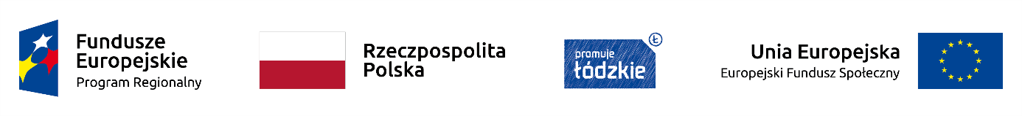

I Zbiór danych osobowych i kategorie osób, których dane dotyczą przetwarzanych w ramach RPO WŁ

1. **Dane związane z badaniem kwalifikowalności wydatków w Projekcie**

|  |  |
| --- | --- |
| 1 | Kwalifikowalność środków w Projekcie zgodnie z Wytycznymi Ministra Infrastruktury i Rozwoju  w zakresie kwalifikowalności wydatków w ramach Europejskiego Funduszu Rozwoju Regionalnego, Europejskiego Funduszu Społecznego oraz Funduszu Spójności na lata  2014-2020 |

1. **Dane Beneficjentów ostatecznych - uczestników instytucjonalnych (w tym osób fizycznych prowadzących jednoosobową działalność gospodarczą)**

|  |  |
| --- | --- |
| **Lp.** | **Nazwa** |
| 1 | Kraj |
| 2 | Nazwa instytucji |
| 3 | NIP |
| 4 | Typ instytucji |
| 5 | Województwo |
| 6 | Powiat |
| 7 | Gmina |
| 8 | Miejscowość |
| 9 | Ulica |
| 10 | Nr budynku |
| 11 | Nr lokalu |
| 12 | Kod pocztowy |
| 13 | Obszar wg stopnia urbanizacji (DEGURBA) |
| 14 | Telefon kontaktowy |
| 15 | Adres e-mail |
| 16 | Data rozpoczęcia udziału w Projekcie |
| 17 | Data zakończenia udziału w Projekcie |
| 18 | Czy wsparciem zostali objęci pracownicy instytucji |
| 19 | Rodzaj przyznanego wsparcia |
| 20 | Data rozpoczęcia udziału we wsparciu |
| 21 | Data zakończenia udziału we wsparciu |

1. **Dane Beneficjentów ostatecznych - uczestników indywidualnych**

|  |  |
| --- | --- |
| **Lp.** | **Nazwa** |
| 1 | Kraj |
| 2 | Rodzaj uczestnika |
| 3 | Nazwa instytucji |
| 4 | Imię |
| 5 | Nazwisko |
| 6 | PESEL |
| 7 | Płeć |
| 8 | Wiek w chwili przystąpienia do Projektu |
| 9 | Wykształcenie |
| 10 | Województwo |
| 11 | Powiat |
| 12 | Gmina |
| 13 | Miejscowość |
| 14 | Ulica |
| 15 | Nr budynku |
| 16 | Nr lokalu |
| 17 | Kod pocztowy |
| 18 | Obszar wg stopnia urbanizacji (DEGURBA) |
| 19 | Telefon kontaktowy |
| 20 | Adres e-mail |
| 21 | Data rozpoczęcia udziału w Projekcie |
| 22 | Data zakończenia udziału w Projekcie |
| 23 | Status osoby na rynku pracy w chwili przystąpienia do Projektu |
| 24 | Wykonywany zawód |
| 25 | Zatrudniony w (miejsce zatrudnienia) |
| 26 | Sytuacja osoby w momencie zakończenia udziału w Projekcie |
| 27 | Inne rezultaty dotyczące osób młodych (dotyczy IZM) |
| 28 | Zakończenie udziału osoby w projekcie zgodnie z zaplanowaną dla niej ścieżką uczestnictwa |
| 29 | Rodzaj przyznanego wsparcia |
| 30 | Data rozpoczęcia udziału we wsparciu |
| 31 | Data zakończenia udziału we wsparciu |
| 32 | Data założenia działalności gospodarczej |
| 33 | Kwota środków przyznanych na założenie działalności gospodarczej |
| 34 | PKD założonej działalności gospodarczej |
| 35 | Osoba należąca do mniejszości narodowej lub etnicznej, migrant, osoba obcego pochodzenia |
| 36 | Osoba bezdomna lub dotknięta wykluczeniem z dostępu do mieszkań |
| 37 | Osoba z niepełnosprawnościami |
| 38 | Osoba przebywająca w gospodarstwie domowym bez osób pracujących |
| 39 | W tym: w gospodarstwie domowym z dziećmi pozostającymi na utrzymaniu |
| 40 | Osoba żyjąca w gospodarstwie składającym się z jednej osoby dorosłej i dzieci pozostających na utrzymaniu |
| 41 | Osoba w innej niekorzystnej sytuacji społecznej (innej niż wymienione powyżej) |
| 42 | Przynależność do grupy docelowej zgodnie ze Szczegółowym Opisem Osi Priorytetowych Regionalnego Programu Operacyjnego Województwa Łódzkiego na lata 2014-2020/ zatwierdzonym do realizacji wnioskiem o dofinansowanie Projektu |

1. **Dane dotyczące personelu Projektu**

|  |  |
| --- | --- |
| **Lp.** | **Nazwa** |
| 1 | Imię |
| 2 | Nazwisko |
| 3 | Kraj |
| 4 | PESEL |
| 5 | Forma zaangażowania |
| 6 | Okres zaangażowania w Projekcie |
| 7 | Wymiar czasu pracy |
| 8 | Godziny czasu pracy |
| 9 | Stanowisko |
| 10 | Data zaangażowania w Projekcie |

1. **Uczestnicy szkoleń, konkursów i konferencji** (osoby biorące udział w szkoleniach, konkursach i konferencjach oraz innych spotkaniach w związku z realizacją Regionalnego Programu Operacyjnego Województwa Łódzkiego na lata 2014-2020, inne niż uczestnicy w rozumieniu definicji uczestnika określonej w *Wytycznych Ministra Infrastruktury i Rozwoju w zakresie monitorowania postępu rzeczowego realizacji programów operacyjnych na lata 2014-2020)*

|  |  |
| --- | --- |
| **Lp.** | **Nazwa** |
| 1 | Imię |
| 2 | Nazwisko |
| 3 | Nazwa instytucji/organizacji |
| 4 | Adres e-mail |
| 5 | Telefon |
| 6 | Specjalne potrzeby |

**II Zbiór Centralny system teleinformatyczny wspierający realizację programów operacyjnych**

**Zakres danych osobowych użytkowników Centralnego systemu teleinformatycznego, Wnioskodawców, Beneficjentów, Partnerów**

|  |  |
| --- | --- |
| **Lp.** | **Nazwa** |
|  | **Użytkownicy Centralnego systemu teleinformatycznego ze strony Beneficjentów/ Partnerów Projektów** (osoby uprawnione do podejmowania decyzji wiążących w imieniu Beneficjenta/Partnera) |
| 1 | Imię |
| 2 | Nazwisko |
| 3 | Telefon |
| 4 | Adres e-mail |
| 5 | Kraj |
| 6 | PESEL |
|  | **Wnioskodawcy** |
| 1 | Nazwa Wnioskodawcy |
| 2 | Forma prawna |
| 3 | Forma własności |
| 4 | NIP |
| 5 | Kraj |
| 6 | Adres:  Ulica  Nr budynku  Nr lokalu  Kod pocztowy Miejscowość Telefon  Fax  Adres e-mail |
|  | **Beneficjenci/Partnerzy** |
| 1 | Nazwa Beneficjenta/Partnera |
| 2 | Forma prawna Beneficjenta/Partnera |
| 3 | Forma własności |
| 4 | NIP |
| 5 | REGON |
| 6 | Adres:  Ulica  Nr budynku  Nr lokalu  Kod pocztowy  Miejscowość  Telefon  Fax  Adres e-mail |
| 7 | Kraj |
| 6 | Numer rachunku Beneficjenta/odbiorcy |

**Dane uczestników instytucjonalnych (osób fizycznych prowadzących jednoosobową działalność gospodarczą)**

|  |  |
| --- | --- |
| **Lp.** | **Nazwa** |
| 1 | Kraj |
| 2 | Nazwa instytucji |
| 3 | NIP |
| 4 | Typ instytucji |
| 5 | Województwo |
| 6 | Powiat |
| 7 | Gmina |
| 8 | Miejscowość |
| 9 | Ulica |
| 10 | Nr budynku |
| 11 | Nr lokalu |
| 12 | Kod pocztowy |
| 13 | Obszar wg stopnia urbanizacji (DEGURBA) |
| 15 | Telefon kontaktowy |
| 16 | Adres e-mail |
| 17 | Data rozpoczęcia udziału w Projekcie |
| 18 | Data zakończenia udziału w Projekcie |
| 19 | Czy wsparciem zostali objęci pracownicy instytucji |
| 20 | Rodzaj przyznanego wsparcia |
| 21 | Data rozpoczęcia udziału we wsparciu |
| 22 | Data zakończenia udziału we wsparciu |

**Dane uczestników indywidualnych**

|  |  |
| --- | --- |
| **Lp.** | **Nazwa** |
| 1 | Kraj |
| 2 | Rodzaj uczestnika |
| 3 | Nazwa instytucji |
| 4 | Imię |
| 5 | Nazwisko |
| 6 | PESEL |
| 7 | Płeć |
| 8 | Wiek w chwili przystępowania do Projektu |
| 6 | Wykształcenie |
| 9 | Województwo |
| 10 | Powiat |
| 11 | Gmina |
| 12 | Miejscowość |
| 14 | Ulica |
| 15 | Nr budynku |
| 16 | Nr lokalu |
| 17 | Kod pocztowy |
| 18 | Obszar wg stopnia urbanizacji (DEGURBA) |
| 19 | Telefon kontaktowy |
| 20 | Adres e-mail |
| 21 | Data rozpoczęcia udziału w Projekcie |
| 22 | Data zakończenia udziału w Projekcie |
| 23 | Status osoby na rynku pracy w chwili przystąpienia do Projektu |
| 24 | Planowana data zakończenia edukacji w placówce edukacyjnej, w której skorzystano ze wsparcia |
| 25 | Wykonywany zawód |
| 26 | Zatrudniony w (miejsce zatrudnienia) |
| 27 | Sytuacja osoby w momencie zakończenia udziału w Projekcie |
| 28 | Inne rezultaty dotyczące osób młodych (dotyczy IZM - Inicjatywy na rzecz Zatrudnienia Młodych) |
| 29 | Zakończenie udziału osoby w Projekcie zgodnie z zaplanowaną dla niej ścieżką uczestnictwa |
| 30 | Rodzaj przyznanego wsparcia |
| 31 | Data rozpoczęcia udziału we wsparciu |
| 32 | Data zakończenia udziału we wsparciu |
| 33 | Data założenia działalności gospodarczej |
| 34 | Kwota przyznanych środków na założenie działalności gospodarczej |
| 35 | PKD założonej działalności gospodarczej |
| 36 | Osoba należąca do mniejszości narodowej lub etnicznej, migrant, osoba obcego pochodzenia |
| 37 | Osoba bezdomna lub dotknięta wykluczeniem z dostępu do mieszkań |
| 38 | Osoba z niepełnosprawnościami |
| 39 | Osoba przebywająca w gospodarstwie domowym bez osób pracujących |
| 40 | W tym: w gospodarstwie domowym z dziećmi pozostającymi na utrzymaniu |
| 41 | Osoba żyjąca w gospodarstwie składającym się z jednej osoby dorosłej i dzieci pozostających na utrzymaniu |
| 42 | Osoba w innej niekorzystnej sytuacji społecznej (innej niż wymienione powyżej) |

**Dane dotyczące personelu Projektu**

|  |  |  |  |
| --- | --- | --- | --- |
| **Lp.** | **Nazwa** | | |
| 1 | Imię | | |
| 2 | Nazwisko | | |
| 3 | Kraj | | |
| 4 | PESEL | | |
| 5 | Forma zaangażowania | | |
| 6 | Okres zaangażowania w Projekcie | | |
| 7 | Wymiar czasu pracy | | |
| 8 | Stanowisko | | |
| 9 | | Adres:  Ulica  Nr budynku  Nr lokalu  Kod pocztowy  Miejscowość |
| 10 | | Nr rachunku bankowego |
| 11 | | Kwota wynagrodzenia |

**Osoby fizyczne i osoby prowadzące działalność gospodarczą, których dane będą przetwarzane w związku z badaniem kwalifikowalności środków w Projekcie**

|  |  |
| --- | --- |
| **Lp.** | **Nazwa** |
| 1 | Nazwa wykonawcy |
| 2 | Imię |
| 3 | Nazwisko |
| 4 | Kraj |
| 5 | NIP |
| 6 | PESEL |
| 7 | Adres:  Ulica  Nr budynku  Nr lokalu  Kod miejscowości  Miejscowość |
| 8 | Nr rachunku bankowego |
| 9 | Kwota wynagrodzenia |

Załącznik nr 5 do umowy: **Wzór oświadczenia uczestnika Projektu**



**OŚWIADCZENIE UCZESTNIKA PROJEKTU**

W związku z przystąpieniem do Projektu pn. ……………………………………………………….. zobowiązuję się, że:

1. W terminie 4 tygodni po zakończenia udziału w Projekcie przekażę Beneficjentowi dane dotyczące mojego statusu na rynku pracy oraz informacje na temat udziału w kształceniu lub szkoleniu oraz uzyskania kwalifikacji lub nabycia kompetencji.
2. W terminie do ………….. od zakończenia udziału w Projekcie dostarczę Beneficjentowi dokumenty potwierdzające osiągnięcie efektywności społecznej i/lub zatrudnieniowej.\*

Jednocześnie przyjmuję do wiadomości co następuję:

(obowiązek informacyjny realizowany w związku z art. 13 Rozporządzenia Parlamentu Europejskiego i Rady (UE) 2016/679)

1. Administratorem moich danych osobowych jest odpowiednio:
   * 1. Zarząd Województwa Łódzkiego dla zbioru danych osobowych i kategorii osób, których dane dotyczą, przetwarzanych w ramach Regionalnego Programu Operacyjnego Województwa Łódzkiego na lata 2014-2020,
     2. Minister właściwy ds. rozwoju regionalnego dla zbioru danych osobowych przetwarzanych w „Centralnym systemie teleinformatycznym wspierającym realizację programów operacyjnych”.
2. Mogę skontaktować się z Inspektorem Ochrony Danych wysyłając wiadomość na adres poczty elektronicznej:

a) w zakresie danych osobowych i kategorii osób, których dane dotyczą, przetwarzanych w ramach Regionalnego Programu Operacyjnego Województwa Łódzkiego na lata 2014-2020 - [iod@lodzkie.pl](mailto:iod@lodzkie.pl)

b) w zakresie zbioru danych osobowych przetwarzanych w „Centralnym systemie teleinformatycznym wspierającym realizację programów operacyjnych”: iod@miir.gov.pl

lub adres poczty ……………………………………………….. (gdy ma to zastosowanie - należy podać dane kontaktowe inspektora ochrony danych u Beneficjenta).

1. Moje dane osobowe będą przetwarzane wyłącznie w celu realizacji Projektu …………………………….., w szczególności potwierdzenia kwalifikowalności wydatków, udzielenia wsparcia, monitoringu, ewaluacji, kontroli, audytu i sprawozdawczości oraz działań informacyjno-promocyjnych w ramach Regionalnego Programu Operacyjnego Województwa Łódzkiego na lata 2014-2020.
2. Przetwarzanie moich danych osobowych jest zgodne z prawem i spełnia warunki, o których mowa art. 6 ust. 1 lit. c oraz art. 9 ust. 2 lit. g i h oraz i (litery h i i dotyczą projektów z obszaru zdrowia) Rozporządzenia Parlamentu Europejskiego i Rady (UE) 2016/679 - dane osobowe są niezbędne dla realizacji Regionalnego Programu Operacyjnego Województwa Łódzkiego na lata 2014-2020 na podstawie:
   1. w odniesieniu do zbioru danych osobowych i kategorii osób, których dane dotyczą, przetwarzanych w ramach w ramach Regionalnego Programu Operacyjnego Województwa Łódzkiego na lata 2014-2020:
3. rozporządzenia Parlamentu Europejskiego i Rady (UE) nr 1303/2013 z dnia   
   17 grudnia 2013 r. ustanawiającego wspólne przepisy dotyczące Europejskiego Funduszu Rozwoju Regionalnego, Europejskiego Funduszu Społecznego, Funduszu Spójności, Europejskiego Funduszu Rolnego na rzecz Rozwoju Obszarów Wiejskich oraz Europejskiego Funduszu Morskiego i Rybackiego oraz ustanawiającego przepisy ogólne dotyczące Europejskiego Funduszu Rozwoju Regionalnego, Europejskiego Funduszu Społecznego, Funduszu Spójności i Europejskiego Funduszu Morskiego i Rybackiego oraz uchylającego rozporządzenie Rady (WE) nr 1083/2006,
4. rozporządzenia Parlamentu Europejskiego i Rady (UE) nr 1304/2013 z dnia   
   17 grudnia 2013 r. w sprawie Europejskiego Funduszu Społecznego i uchylającego rozporządzenie Rady (WE) nr 1081/2006,
5. ustawy z dnia 11 lipca 2014 r. o zasadach realizacji programów w zakresie polityki spójności finansowanych w perspektywie finansowej 2014–2020;
   1. w odniesieniu do zbioru danych osobowych przetwarzanych w „Centralnym systemie teleinformatycznym wspierającym realizację programów operacyjnych”:
6. rozporządzenia Parlamentu Europejskiego i Rady (UE) nr 1303/2013 z dnia   
   17 grudnia 2013 r. ustanawiającego wspólne przepisy dotyczące Europejskiego Funduszu Rozwoju Regionalnego, Europejskiego Funduszu Społecznego, Funduszu Spójności, Europejskiego Funduszu Rolnego na rzecz Rozwoju Obszarów Wiejskich oraz Europejskiego Funduszu Morskiego i Rybackiego oraz ustanawiającego przepisy ogólne dotyczące Europejskiego Funduszu Rozwoju Regionalnego, Europejskiego Funduszu Społecznego, Funduszu Spójności i Europejskiego Funduszu Morskiego i Rybackiego oraz uchylającego rozporządzenie Rady (WE) nr 1083/2006,
7. rozporządzenia Parlamentu Europejskiego i Rady (UE) nr 1304/2013 z dnia   
   17 grudnia 2013 r. w sprawie Europejskiego Funduszu Społecznego i uchylającego rozporządzenie Rady (WE) nr 1081/2006,
8. ustawy z dnia 11 lipca 2014 r. o zasadach realizacji programów w zakresie polityki spójności finansowanych w perspektywie finansowej 2014–2020,
9. rozporządzenia wykonawczego Komisji (UE) nr 1011/2014 z dnia 22 września 2014 r. ustanawiającego szczegółowe przepisy wykonawcze do rozporządzenia Parlamentu Europejskiego i Rady (UE) nr 1303/2013 w odniesieniu do wzorów służących do przekazywania Komisji określonych informacji oraz szczegółowe przepisy dotyczące wymiany informacji między beneficjentami a instytucjami zarządzającymi, certyfikującymi, audytowymi i pośredniczącymi.
10. Odbiorcą moich danych jest:
    * 1. Minister właściwy ds. rozwoju regionalnego, ul. Wspólna 2/4, 00-926 Warszawa,
      2. Instytucja Zarządzająca - Zarząd Województwa Łódzkiego, Al. Piłsudskiego 8, 90-051 Łódź,
      3. Instytucja Pośrednicząca – Wojewódzki Urząd Pracy w Łodzi, ul. Wólczańska 49, 90-608 Łódź,
      4. Beneficjent realizujący Projekt - ……………………………………………………………… …………………… (nazwa i adres Beneficjenta),
      5. podmioty, które na zlecenie Beneficjenta uczestniczą w realizacji Projektu - ………………… ……………………………………………………………………… (nazwa i adres ww. podmiotów).

Moje dane osobowe mogą zostać przekazane podmiotom realizującym badania ewaluacyjne na zlecenie Administratora, Instytucji Zarządzającej, Instytucji Pośredniczącej lub Beneficjenta. Moje dane osobowe mogą zostać również powierzone specjalistycznym firmom, realizującym na zlecenie Administratora, Instytucji Zarządzającej, Instytucji Pośredniczącej oraz Beneficjenta kontrole i audyt w ramach Regionalnego Programu Operacyjnego Województwa Łódzkiego na lata 2014-2020.

1. Moje dane osobowe nie będą przekazywane do państwa trzeciego lub organizacji międzynarodowej.
2. Moje dane osobowe będą przechowywane do czasu rozliczenia Regionalnego Programu Operacyjnego Województwa Łódzkiego na lata 2014 - 2020 oraz zakończenia archiwizowania dokumentacji.
3. Mam prawo dostępu do treści swoich danych i ich sprostowania, usunięcia lub ograniczenia przetwarzania na zasadach określonych w art. 17 i 18 RODO.
4. Mam prawo do wniesienia skargi do organu nadzorczego, którym jest Prezes Urzędu Ochrony Danych Osobowych.
5. Podanie danych jest warunkiem koniecznym otrzymania wsparcia, konsekwencją odmowy podania danych jest brak możliwości skorzystania ze wsparcia w ramach Projektu.
6. Moje dane osobowe nie będą poddawane zautomatyzowanemu podejmowaniu decyzji oraz profilowania.

|  |  |
| --- | --- |
| …..……………………………………… | …………………………………………… |
| *MIEJSCOWOŚĆ I DATA* | *CZYTELNY PODPIS UCZESTNIKA PROJEKTU[[1]](#footnote-1)\*\** |

Załącznik nr 6 do umowy: **Wzór upoważnienia do przetwarzania danych osobowych na poziomie Beneficjenta i podmiotów przez niego umocowanych**



**UPOWAŻNIENIE Nr ………  
DO PRZETWARZANIA DANYCH OSOBOWYCH**

Z dniem ………............................................... r., na podstawie art. 29 w związku z art. 28 rozporządzenia Parlamentu Europejskiego i Rady (UE) 2016/679 z dnia 27 kwietnia 2016 r. w sprawie ochrony osób fizycznych w związku z przetwarzaniem danych osobowych i w sprawie swobodnego przepływu takich danych oraz uchylenia dyrektywy 95/46/WE (ogólne rozporządzenie o ochronie danych) (Dz. Urz. UE. L 119 z 04.05.2016, str. 1) (RODO), upoważniam …………………………………. do przetwarzania danych osobowych w zakresie Regionalnego Programu Operacyjnego Województwa Łódzkiego na lata 2014-2020 …………………………………………… Upoważnienie wygasa z chwilą ustania Pana/Pani\* stosunku prawnego ……………………………………….. łączącego Pana/Panią\* z …………………………………………………………………………..

………………………………………………….

Czytelny podpis osoby upoważnionej

do wydawania i odwoływania upoważnień

Upoważnienie otrzymałem/am

………………………………………..

(miejscowość, data, podpis)

Oświadczam, że zapoznałem/am się z przepisami powszechnie obowiązującymi dotyczącymi ochrony danych osobowych, w tym z RODO , a także z obowiązującym w …………………………………………………… opisem technicznych i organizacyjnych środków zapewniających ochronę i bezpieczeństwo przetwarzania danych osobowych i zobowiązuję się do przestrzegania zasad przetwarzania danych osobowych określonych w tych dokumentach.

Zobowiązuję się do zachowania w tajemnicy przetwarzanych danych osobowych, z którymi zapoznałem/am się oraz sposobów ich zabezpieczania, zarówno w okresie trwania umowy jak również po ustaniu stosunku prawnego łączącego mnie z ………………………………………….

……………………………………………………

Czytelny podpis osoby składającej oświadczenie

**\***niepotrzebne skreślić

Załącznik nr 7 do umowy: **Wzór odwołania upoważnienia do przetwarzania danych osobowych   
na poziomie Beneficjenta i podmiotów przez niego umocowanych**



**ODWOŁANIE UPOWAŻNIENIA Nr ………  
DO PRZETWARZANIA DANYCH OSOBOWYCH**

Z dniem ……………………………………….. r., na podstawie art. 29 w związku z art. 28 rozporządzenia Parlamentu Europejskiego i Rady (UE) 2016/679 z dnia 27 kwietnia 2016 r. w sprawie ochrony osób fizycznych w związku z przetwarzaniem danych osobowych i w sprawie swobodnego przepływu takich danych oraz uchylenia dyrektywy 95/46/WE (ogólne rozporządzenie o ochronie danych) (Dz. Urz. UE. L 119 z 04.05.2016, str. 1), odwołuję upoważnienie Pana /Pani**\*** …………………………………………………... do przetwarzania danych osobowych nr …………………. wydane w dniu ………………………………………….

……………………………………………………

Czytelny podpis osoby upoważnionej

do wydawania i odwoływania upoważnień

………………………………………..

(miejscowość, data)

**\***niepotrzebne skreślić

Załącznik nr 9 do umowy: **Obowiązki informacyjne Beneficjenta**

1. **Jakie obowiązkowe działania informacyjne i promocyjne musisz przeprowadzić?**

Aby poinformować opinię publiczną (w tym odbiorców rezultatów projektu) oraz osoby i podmioty uczestniczące w projekcie o uzyskanym dofinansowaniu musisz:

1. **oznaczać znakiem Funduszy Europejskich, barwami RP i znakiem Unii Europejskiej, a w przypadku programów regionalnych również herbem województwa lub jego oficjalnym logo promocyjnym:**
2. **wszystkie działania informacyjne i promocyjne dotyczące projektu** (jeśli takie działania będziesz prowadzić), np. ulotki, broszury, publikacje, notatki prasowe, strony internetowe, newslettery, mailing, materiały filmowe, materiały promocyjne, konferencje, spotkania,
3. **dokumenty związane z realizacją projektu, które podajesz do wiadomości publicznej,** np. dokumentację przetargową, ogłoszenia, analizy, raporty, wzory umów, wzory wniosków,
4. **dokumenty i materiały dla osób i podmiotów uczestniczących w projekcie,** np. zaświadczenia, certyfikaty, zaproszenia, materiały informacyjne, programy szkoleń i warsztatów, listy obecności, prezentacje multimedialne, kierowaną do nich korespondencję, umowy,
5. **umieścić plakat lub tablicę (informacyjną i/lub pamiątkową)** w miejscu realizacji projektu,
6. **umieścić opis projektu na stronie internetowej** (jeśli masz stronę internetową),
7. **przekazywać osobom i podmiotom uczestniczącym w projekcie informację, że projekt uzyskał dofinansowanie**, np. w formie odpowiedniego oznakowania konferencji, warsztatów, szkoleń, wystaw, targów; dodatkowo możesz przekazywać informację w innej formie, np. słownej.

Musisz też **dokumentować** działania informacyjne i promocyjne prowadzone w ramach projektu.

**Uwaga: umieszczanie barw RP dotyczy wyłącznie materiałów w wersji pełnokolorowej.**

1. **Jak oznaczyć dokumenty i działania informacyjno-promocyjne w ramach projektu?**

Jako beneficjent musisz oznaczać swoje działania informacyjne i promocyjne, dokumenty związane z realizacją projektu, które podajesz do wiadomości publicznej lub przeznaczyłeś dla uczestników projektów. Musisz także oznaczać miejsce realizacji projektu.

Jeśli realizujesz projekt finansowany przez program regionalny, każdy wymieniony wyżej element musi zawierać następujące znaki:

**Znak Funduszy Europejskich (FE)** –złożony z symbolu graficznego, nazwy Fundusze Europejskie oraz nazwy Program Regionalny

**Znak barw Rzeczypospolitej Polskiej (znak barw RP) -** złożony z barw RP oraz nazwy „Rzeczpospolita Polska”

**Herb lub oficjalne logo promocyjne województwa**

**Znak Unii Europejskiej (UE) -** złożony z flagi UE, napisu Unia Europejska i nazwy funduszu, który współfinansuje Twój projekt.

|  |
| --- |
| Przykładowe zestawienie znaków dla programów regionalnych:  ciag-feprreg-rrp-lodz-ueefs-do-zalacznika-herb |
| Przykładowe zestawienie znaków dla programów regionalnych – fundusz, współfinansujący projekt: Europejski Fundusz Społeczny  ciag-feprreg-rrp-lodz-ueefs-do-zalacznika-01 |

Zwróć uwagę, że herb lub oficjalne logo promocyjne województwa muszą być stosowane zgodnie z wzorami wskazanymi na stronach internetowych programów regionalnych.

|  |
| --- |
| **Uwaga:** **Pamiętaj, że barwy RP występują tylko i wyłącznie w wersji pełnokolorowej.**  **Nie możesz stosować barw RP w wersji achromatycznej i monochromatycznej.** **Dlatego są przypadki, kiedy nie będziesz musiał umieszczać barw RP.** |

Barwy RP umieszczasz na wszelkich materiałach i działaniach informacyjno-promocyjnych, jeżeli:

* istnieją ogólnodostępne możliwości techniczne umieszczania oznaczeń pełnokolorowych,
* oryginały materiałów są wytwarzane w wersjach pełnokolorowych.

**Musisz stosować pełnokolorowy zestaw znaków FE z barwami RP oraz znakiem UE** w przypadku następujących materiałów:

* tablice informacyjne i pamiątkowe,
* plakaty, billboardy,
* tabliczki i naklejki informacyjne,
* strony internetowe,
* publikacje elektroniczne np. materiały video, animacje, prezentacje, newslettery, mailing,
* publikacje i materiały drukowane np. foldery, informatory, certyfikaty, zaświadczenia, dyplomy, zaproszenia, programy szkoleń, itp.,
* korespondencja drukowana, jeśli papier firmowy jest wykonany w wersji kolorowej,
* materiały brandingowe i wystawowe np. baner, stand, roll-up, ścianki, namioty i stoiska wystawowe, itp.,
* materiały promocyjne tzw. gadżety.

Barw RP nie musisz umieszczać, jeżeli:

* nie ma ogólnodostępnych możliwości technicznych zastosowania oznaczeń pełnokolorowych ze względu np. na materiał, z którego wykonano przedmiot np. kamień lub jeżeli zastosowanie technik pełnokolorowych znacznie podniosłoby koszty,
* materiały z założenia występują w wersji achromatycznej.

**Nie musisz umieszczać barw RP w zestawie znaków FE i UE w wariantach achromatycznym lub monochromatycznym w następujących materiałach**:

* korespondencja drukowana, jeżeli np. papier firmowy jest wykonany w wersji achromatycznej lub monochromatycznej,
* dokumentacja projektowa (np. dokumenty przetargowe, umowy, ogłoszenia, opisy stanowisk pracy).

Wzory z właściwymi oznaczeniami dla każdego programu znajdziesz na stronach internetowych programów. Pobierzesz z tych stron także gotowe wzory plakatów i tablic, z których powinieneś skorzystać.

1. 1. **Czy należy umieszczać słowną informację o dofinansowaniu?**

Nie ma obowiązku zamieszczania dodatkowej informacji słownej o programie, w ramach którego realizowany jest projekt oraz o funduszu współfinansującym projekt. Zestaw znaków zawiera wszystkie niezbędne informacje. Wyjątek stanowi oznaczanie:

* dokumentów i działań informacyjno-promocyjnych dotyczących projektów/programów współfinansowanych z wielu funduszy[[2]](#footnote-2) (zobacz rozdz. 6.6).

Szczegółowe wskazówki stosowania znaków i ich zestawień znajdują się w rozdz. 6.

* 1. **Jak oznaczać materiały w formie dźwiękowej?**

W przypadku materiału informacyjnego i promocyjnego dostępnego w formie dźwiękowej bez elementów graficznych (np. spoty/audycje radiowe) na końcu tego materiału powinien znaleźć się komunikat słowny informujący o dofinansowaniu materiału/projektu.

1. **Jak oznaczać miejsce projektu?**

Twoje obowiązki związane z oznaczaniem miejsca realizacji projektu zależą od rodzaju projektu oraz wysokości dofinansowania Twojego projektu. Beneficjenci (za wyjątkiem tych, którzy muszą stosować tablice informacyjne i/lub pamiątkowe) są zobowiązani do umieszczenia w widocznym miejscu co najmniej jednego plakatu identyfikującego projekt.

1. 1. **Jak duży musi być plakat i z jakich materiałów możesz go wykonać?**

Plakatem może być wydrukowany arkusz papieru o minimalnym rozmiarze A3 (arkusz o wymiarach 297×420 mm). Może być też wykonany z innego, trwalszego tworzywa, np. z plastiku. Pod warunkiem zachowania minimalnego obowiązkowego rozmiaru może mieć formę plansz informacyjnych, stojaków reklamowych itp.

Pomyśl o tym, by odpowiednio zabezpieczyć plakat tak, by przez cały czas ekspozycji wyglądał estetycznie. Twoim obowiązkiem jest dbanie o to, aby informacja była cały czas wyraźnie widoczna. Uszkodzony lub nieczytelny plakat musisz wymienić.

* 1. **Jakie informacje musisz umieścić na plakacie?**

Plakat musi zawierać:

* nazwę beneficjenta,
* tytuł projektu,
* cel projektu (opcjonalnie),
* wysokość wkładu Unii Europejskiej w projekt,
* znak FE, barwy RP, znak UE oraz herb lub oficjalne logo promocyjne województwa (jeśli realizujesz projekt finansowany przez program regionalny),
* adres portalu [www.mapadotacji.gov.pl](http://www.mapadotacji.gov.pl) (opcjonalnie).

Przygotowaliśmy wzory plakatów, które możesz wykorzystać:

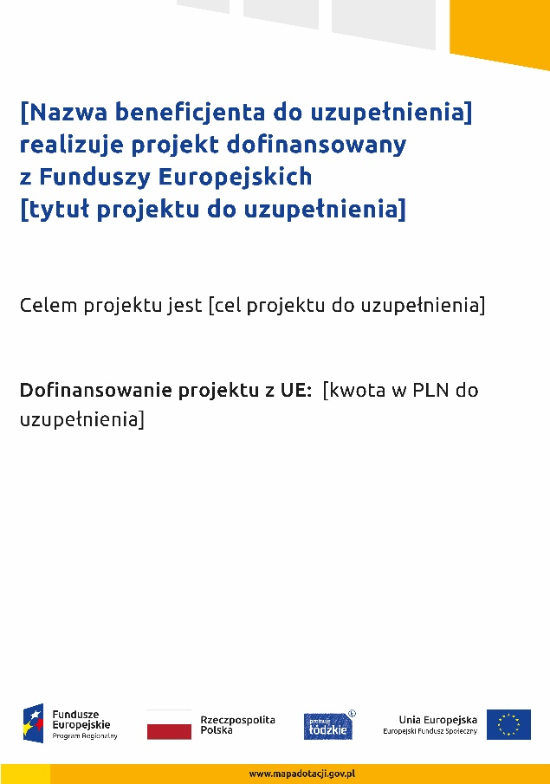 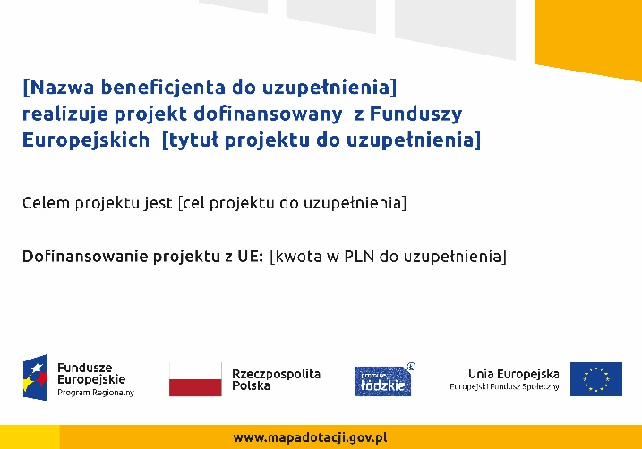

Na plakacie możesz umieścić także dodatkowe informacje o projekcie, jak również elementy graficzne np. zdjęcie. Ważne jest, aby elementy, które muszą się znaleźć na plakacie, **były nadal czytelne i wyraźnie widoczne**.

W wersji elektronicznej wzory do wykorzystania są dostępne na stronie:

[www.funduszeeuropejskie.gov.pl/promocja](http://www.funduszeeuropejskie.gov.pl/poradnikbeneficjenta) i na stronach internetowych programów.

* 1. **Kiedy i na jak długo powinieneś umieścić plakat?**

Plakat musi być wyeksponowany w trakcie realizacji projektu. Powinieneś go umieścić w widocznym miejscu nie później niż miesiąc od uzyskania dofinansowania. Plakat możesz zdjąć po zakończeniu projektu.

* 1. **Gdzie powinieneś umieścić plakat?**

Plakat powinieneś umieścić w widocznym i dostępnym publicznie miejscu. Może być to np. wejście do budynku, w którym masz swoją siedzibę albo w recepcji. Musi być to przynajmniej jeden plakat.

Jeśli działania w ramach projektu realizujesz w kilku lokalizacjach, plakaty umieść w każdej z nich.

Jeśli natomiast w jednej lokalizacji dana instytucja, firma lub organizacja realizuje kilka projektów, może umieścić jeden plakat opisujący wszystkie te przedsięwzięcia.

Instytucje wdrażające instrumenty finansowe umieszczają plakaty w swoich siedzibach, punktach obsługi klienta, w których oferowane są produkty wspierane przez Fundusze Europejskie, podczas szkoleń i spotkań informacyjnych na tematy poświęcone wdrażanym instrumentom. Obowiązek umieszczania plakatów nie dotyczy miejsca realizacji projektu przez ostatecznych odbiorców (to znaczy podmiotów korzystających   
z instrumentów finansowych, np. uzyskujących pożyczki, poręczenia, gwarancje).

* 1. **Czy możesz zastosować inne formy oznaczenia miejsca realizacji projektu lub zakupionych środków trwałych?**

W uzasadnionych przypadkach możesz zwrócić się do instytucji przyznającej dofinansowanie z propozycją zastosowania innej formy, lokalizacji lub wielkości oznaczeń projektu. Jest to możliwe wyłącznie w przypadkach, kiedy ze względu na przepisy prawa nie można zastosować przewidzianych w *Załączniku* wymogów informowania o projekcie lub kiedy zastosowanie takich form wpływałoby negatywnie na realizację projektu lub jego rezultaty.

Po zapoznaniu się z Twoją propozycją instytucja przyznająca dofinansowanie może wyrazić zgodę na odstępstwa lub zmiany. Pamiętaj, że potrzebujesz pisemnej zgody. Musisz ją przechowywać na wypadek kontroli.

1. **Jakie informacje musisz umieścić na stronie internetowej?**

Jeśli jako beneficjent masz własną stronę internetową, to musisz umieścić na niej:

* znak **Funduszy Europejskich**,
* barwy **Rzeczypospolitej Polskiej**,
* znak **Unii Europejskiej**,
* **herb lub oficjalne logo promocyjne województwa** (jeśli realizujesz projekt finansowany przez program regionalny),
* **krótki opis projektu**.

Dla stron www, z uwagi na ich charakter, przewidziano nieco inne zasady oznaczania niż dla pozostałych materiałów informacyjnych.

* 1. **W jakiej części serwisu musisz umieścić znaki i informacje o projekcie?**

Znaki i informacje o projekcie – jeśli struktura Twojego serwisu internetowego na to pozwala – możesz umieścić na głównej stronie lub istniejącej już podstronie. Możesz też utworzyć odrębną zakładkę/podstronę przeznaczoną specjalnie dla realizowanego projektu lub projektów. Ważne jest, aby użytkownikom łatwo było tam trafić (np. na stronie głównej powinien znaleźć się odnośnik do zakładki/podstrony przeznaczonej specjalnie dla opisu realizowanego projektu/projektów).

* 1. **Jak właściwie oznaczyć stronę internetową?**

**Uwaga! Komisja Europejska wymaga, aby flaga UE z napisem Unia Europejska była widoczna w momencie wejścia użytkownika na stronę internetową, to znaczy bez konieczności przewijania strony w dół.**

Dlatego, aby właściwie oznaczyć swoją stronę internetową, powinieneś zastosować jedno z dwóch rozwiązań:

**Rozwiązanie nr 1**

Rozwiązanie pierwsze polega na tym, aby **w widocznym miejscu** umieścić zestawienie złożone ze znaku Funduszy Europejskich z nazwą programu, barw RP z nazwą „Rzeczpospolita Polska”, herbu lub oficjalnego logo promocyjnego województwa oraz znaku Unii Europejskiejz nazwą funduszu. Umieszczenie w widocznym miejscu oznacza, że w momencie wejścia na stronę internetową użytkownik nie musi przewijać strony, aby zobaczyć zestawienie znaków.

Przykładowe zestawienie znaków na stronach www:

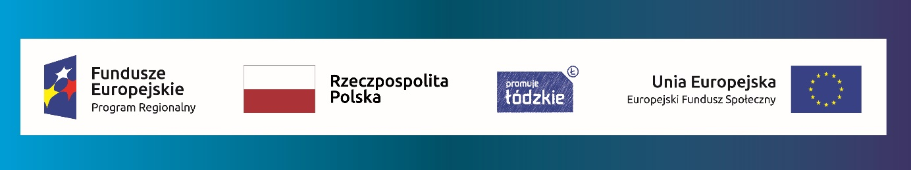

Jeśli jednak nie masz możliwości, aby na swojej stronie umieścić zestawienie znaków w widocznym miejscu – zastosuj rozwiązanie nr 2.

**Rozwiązanie nr 2**

Rozwiązanie drugie polega na tym, aby **w widocznym miejscu** umieścić flagę UE tylko z napisem Unia Europejska według jednego z następujących wzorów:

|  |  |
| --- | --- |
| C:\Users\Anna.Korkosinska\AppData\Local\Microsoft\AppData\Local\Microsoft\Windows\INetCache\Content.Outlook\AppData\Local\Microsoft\malgorzata_bordzan\Aleksandra_Sztetyllo\AppData\Local\Microsoft\Windows\Temporary Internet Files\Content.IE5\089UYJFF\zal_1a_31[1].jpg | C:\Users\Anna.Korkosinska\AppData\Local\Microsoft\AppData\Local\Microsoft\Windows\INetCache\Content.Outlook\AppData\Local\Microsoft\malgorzata_bordzan\Aleksandra_Sztetyllo\AppData\Local\Microsoft\Windows\Temporary Internet Files\Content.IE5\089UYJFF\zal_1a_8[1].jpg |
| C:\Users\Anna.Korkosinska\AppData\Local\Microsoft\AppData\Local\Microsoft\Windows\INetCache\Content.Outlook\AppData\Local\Microsoft\malgorzata_bordzan\Aleksandra_Sztetyllo\AppData\Local\Microsoft\Windows\Temporary Internet Files\Content.IE5\67I8VMVV\zal_1a_9[1].jpg | C:\Users\Anna.Korkosinska\AppData\Local\Microsoft\AppData\Local\Microsoft\Windows\INetCache\Content.Outlook\AppData\Local\Microsoft\malgorzata_bordzan\Aleksandra_Sztetyllo\AppData\Local\Microsoft\Windows\Temporary Internet Files\Content.IE5\1EGE810X\zal_1a_10[1].jpg |

**Dodatkowo na stronie (niekoniecznie w miejscu widocznym w momencie wejścia) umieszczasz zestaw znaków: znak Fundusze Europejskie, barwy RP, herb lub oficjalne logo promocyjne województwa i znak Unia Europejska.**

* 1. **Jakie informacje powinieneś przedstawić w opisie projektu na stronie internetowej?**

Informacja na Twojej stronie internetowej musi zawierać krótki opis projektu, w tym:

* cele projektu,
* planowane efekty,
* wartość projektu,
* wkład Funduszy Europejskich.

Powyżej podaliśmy minimalny zakres informacji, obowiązkowy dla każdego projektu. Dodatkowo rekomendujemy zamieszczanie zdjęć, grafik, materiałów audiowizualnych oraz harmonogramu projektu prezentującego jego główne etapy i postęp prac.

1. **Jak możesz informować uczestników i odbiorców ostatecznych projektu?**

Jako beneficjent jesteś zobowiązany, aby przekazywać informację, że Twój projekt uzyskał dofinansowanie   
z Unii Europejskiej z konkretnego funduszu osobom i podmiotom uczestniczącym w projekcie. Instytucje wdrażające instrumenty finansowe mają z kolei obowiązek informowania odbiorców ostatecznych (np. pożyczkobiorców), że pozadotacyjna pomoc jest możliwa dzięki unijnemu dofinansowaniu.

Obowiązek ten wypełnisz, jeśli zgodnie z zasadami przedstawionymi w punkcie 2., oznakujesz konferencje, warsztaty, szkolenia, wystawy, targi lub inne formy realizacji Twojego projektu. Oznakowanie może mieć formę plansz informacyjnych, plakatów, stojaków etc.

Dodatkowo możesz przekazywać informację osobom uczestniczącym w projekcie oraz odbiorcom ostatecznym w innej formie, np. powiadamiając ich o tym fakcie w trakcie konferencji, szkolenia lub prezentacji oferty.

Pamiętaj, że jeśli realizujesz projekt polegający na pomocy innym podmiotom lub instytucjom, osobami uczestniczącymi w projekcie mogą być np. nauczyciele i uczniowie dofinansowanej szkoły albo pracownicy firmy, których miejsca pracy zostały doposażone. Osoby te powinny mieć świadomość, że korzystają z projektów współfinansowanych przez Unię Europejską. Dlatego zadbaj, aby taka informacja do nich dotarła.

1. **Co musisz wziąć pod uwagę, umieszczając znaki graficzne?**
   1. **Widoczność znaków**

Znak Funduszy Europejskich, barwy RP oraz znak Unii Europejskiej muszą być zawsze umieszczone w widocznym miejscu. Pamiętaj, aby ich **umiejscowienie oraz** **wielkość były odpowiednie do rodzaju i skali materiału, przedmiotu lub dokumentu**. Dla spełnienia tego warunku wystarczy, jeśli tylko jedna, np. pierwsza strona lub ostatnia dokumentu, zostanie oznaczona ciągiem znaków.

Zwróć szczególną uwagę, aby znaki i napisy były czytelne dla odbiorcy i wyraźnie widoczne.

* 1. **Kolejność znaków**

Znak Funduszy Europejskich umieszczasz zawsze z lewej strony, barwy RP jako drugi znak od lewej strony, natomiast znak Unii Europejskiej z prawej strony. Herb województwa lub jego oficjalne logo promocyjne umieszczasz pomiędzy barwami RP a znakiem UE[[3]](#footnote-3).

Gdy nie jest możliwe umiejscowienie znaków w poziomie, możesz zastosować układ pionowy.   
W tym ustawieniu znak Funduszy Europejskich z nazwą programu znajduje się na górze, pod znakiem FE znajdują się barwy RP, a znak Unii Europejskiej na dole. W przypadku projektów finansowanych przez program regionalny, herb województwa lub jego oficjalne logo promocyjne umieszczasz pomiędzy barwami RP a znakiem UE.

Przykładowy układ pionowy:

|  |  |  |
| --- | --- | --- |
|  | ciag-feprreg-rrp-lodz-ueefs-pion | FEPR-RP-LDZ-UEEFS-2a-01 |

Zestawienia znaków znajdziesz na stronach internetowych programów.

* 1. **Liczba znaków**

Liczba znaków w zestawieniu – to znaczy w jednej linii – nie może przekraczać **czterech[[4]](#footnote-4)**,łącznie ze znakiem FE, barwami RP i znakiem UE, a w przypadku programów regionalnych również herbem województwa lub jego oficjalnym logo promocyjnym.

**Jakie znaki mogą się znaleźć w zestawieniu w przypadku programów regionalnych?**

W zestawieniu znaków na materiałach informacyjnych i promocyjnych (z wyjątkiem tablic informacyjnych   
i pamiątkowych) oraz na dokumentach mogą znaleźć się następujące znaki: znak FE, barwy RP, herb województwa lub jego oficjalne logo promocyjne i znak UE.

Inne znaki, jeśli są Ci potrzebne, możesz umieścić poza zestawieniem (linią znaków: znak FE – barwy RP –herb/logo województwa – znak UE).

**Uwaga! Jeśli w zestawieniu lub na materiale występują inne znaki (logo), to nie mogą być one większe (mierzone wysokością lub szerokością) od barw RP i znaku Unii Europejskiej.**

* 1. **W jakich wersjach kolorystycznych można stosować znaki Fundusze Europejskie, barwy RP i znak Unia Europejska?**

**Zestawienie znaków FE, barw RP i znak UE zawsze występuje w wersji pełnokolorowej.**

**Nie możesz stosować barw RP w wersji achromatycznej i monochromatycznej. Dlatego są przypadki, kiedy nie będziesz musiał umieszczać barw RP, natomiast będziesz mógł zastosować zestawienia znaków FE i UE w wersji jednobarwnej.** Przypadki te są określone w rozdziale 2.

Przykładowe zestawienie znaków w wersji czarno-białej dla programów regionalnych:

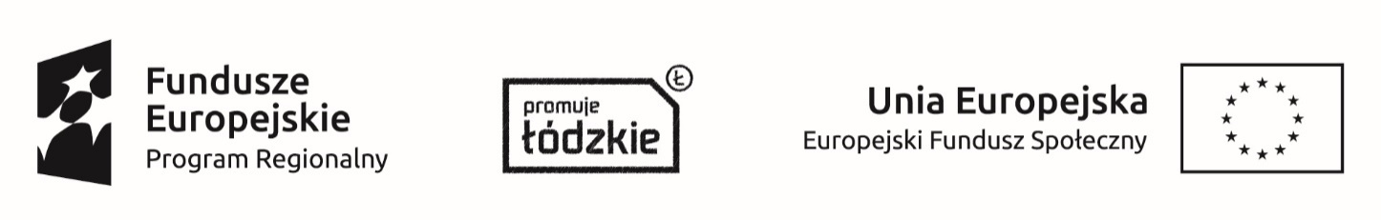

Wszystkie dopuszczone achromatyczne i monochromatyczne warianty znaków – jeśli są Ci potrzebne – znajdziesz w Księdze identyfikacji wizualnej znaku marki Fundusze Europejskie i znaków programów polityki spójności na lata 2014-2020.

W przypadku programów regionalnych zasady stosowania herbu województwa lub jego oficjalnego logo promocyjnego oraz gotowe wzory – zestawienia logotypów znajdziesz na stronach internetowych programów regionalnych.

* 1. **Czy możesz stosować znaki Fundusze Europejskie, barwy Rzeczypospolitej Polskiej i znak Unia Europejska na kolorowym tle?**

Najlepiej żebyś używał znaków pełnokolorowych na białym tle, co zapewnia ich największą widoczność. Jeśli znak Funduszy Europejskich występuje na tle barwnym, powinieneś zachować odpowiedni kontrast, który zagwarantuje odpowiednią czytelność znaku. Kolory tła powinny być pastelowe i nie powinny przekraczać 25% nasycenia.

Na tłach ciemnych, czarnym oraz tłach wielokolorowych barwy RP powinieneś umieścić na białym polu ochronnym i z szarą linią zamykającą. Na tłach kolorowych, barwy RP powinieneś umieścić bez białego pola ochronnego i bez linii zamykającej. Jeśli znak występuje na tle barwnym, należy zachować odpowiedni kontrast gwarantujący odpowiednią czytelność znaku.

W przypadku znaku Unii Europejskiej, jeśli nie masz innego wyboru niż użycie kolorowego tła, powinieneś umieścić wokół flagi białą obwódkę o szerokości równej 1/25 wysokości tego prostokąta.

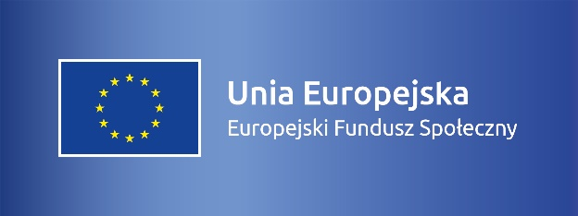

Jeśli w zestawieniu występują inne znaki, pamiętaj, aby sprawdzić, czy mogą one występować na kolorowych tłach. W przypadku herbów lub logo województw taką informację znajdziesz na stronie internetowej Twojego programu regionalnego.

* 1. **Jak powinieneś oznaczać przedsięwzięcia dofinansowane z wielu programów lub funduszy[[5]](#footnote-5)?**

W przypadku gdy działanie informacyjne lub promocyjne, dokument albo inny materiał dotyczą:

* projektów realizowanych w ramach kilku programów – nie musisz w znaku wymieniać nazw tych wszystkich programów. Wystarczy, że zastosujesz wspólny znak **Fundusze Europejskie**.

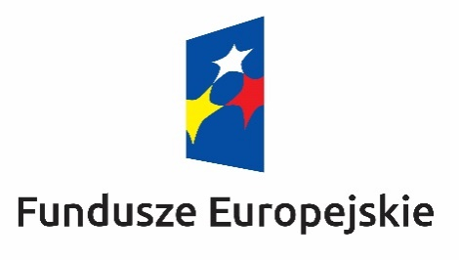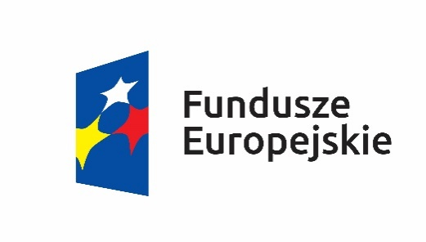

* projektów dofinansowanych z więcej niż jednego funduszu polityki spójności – zastosuj **znak Unii Europejskiej z odniesieniem do Europejskich Funduszy Strukturalnych i Inwestycyjnych** oraz umieść informację słowną, że materiał (np. druk ulotki) jest współfinansowany ze środków konkretnego funduszu/funduszy.

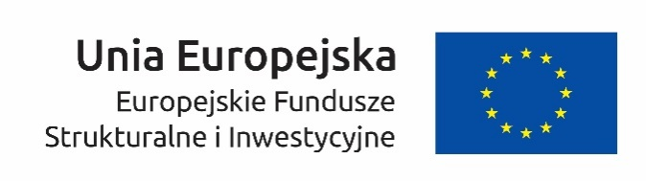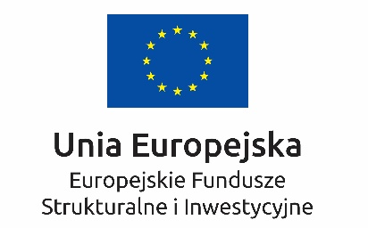

* 1. **W jaki sposób możesz oznaczyć małe przedmioty promocyjne?**

Jeśli przedmiot jest mały i nazwa funduszu, nazwa „Rzeczpospolita Polska” oraz nazwa programu nie będą czytelne, umieść znak Funduszy Europejskich z napisem Fundusze Europejskie (bez nazwy programu), barwy RP z napisem Rzeczpospolita Polska oraz znak UE tylko z napisem Unia Europejska. Zawsze stosuje się pełny zapis nazwy „Rzeczpospolita Polska”, „Unia Europejska” i „Fundusze Europejskie”.

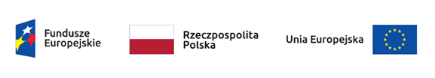

W takich przypadkach nie musisz stosować słownego odniesienia do odpowiedniego funduszu/funduszy. Na małych przedmiotach promocyjnych stosowanie herbu lub logo promocyjnego województwa nie jest obowiązkowe.

W przypadku przedmiotów o bardzo małym polu zadruku np. pendrive, dopuszczalne będzie stosowanie wariantu minimalnego bez barw RP.

Jednocześnie musisz każdorazowo rozważyć, czy małe przedmioty itp. są na pewno skutecznym i niezbędnym narzędziem promocji dla Twojego projektu.

* 1. **Czy możesz oznaczać przedmioty promocyjne w sposób nierzucający się w oczy?**

Zestawienia znaków z właściwymi napisami muszą być widoczne. Nie mogą być umieszczane np. na wewnętrznej, niewidocznej stronie przedmiotów. Jeśli przedmiot jest tak mały, że nie można na nim zastosować czytelnych znaków FE, barw RP i znaku UE lub wariantu minimalnego bez barw RP (zobacz rozdz. 6.7), nie możesz go używać do celów promocyjnych. Celem przedmiotu promocyjnego jest bowiem informowanie o dofinansowaniu projektu ze środków UE i programu.

1. \* Dotyczy wyłącznie Projektów zatwierdzonych do realizacji w ramach konkursów, w których istnieje obowiązek monitorowania efektywności społecznej i/lub zatrudnieniowej.

   \*\* W przypadku deklaracji uczestnictwa osoby małoletniej oświadczenie powinno zostać podpisane przez jej prawnego opiekuna. [↑](#footnote-ref-1)
2. Dotyczy przede wszystkim instytucji systemu wdrażania Funduszy Europejskich finansujących swoje działania z pomocy technicznej programu. [↑](#footnote-ref-2)
3. Nie dotyczy tablic informacyjnych i pamiątkowych, na których herb województwa lub jego oficjalne logo promocyjne znajduje się w dolnym prawym rogu tablicy. [↑](#footnote-ref-3)
4. Nie dotyczy tablic informacyjnych i pamiątkowych, na których w zestawieniu znaków mogą wystąpić maksymalnie 3 znaki. [↑](#footnote-ref-4)
5. Dotyczy przede wszystkim instytucji systemu wdrażania Funduszy Europejskich finansujących swoje działania z pomocy technicznej programu. [↑](#footnote-ref-5)